**FORMATO PARA EL DESARROLLO DE COMPONENTE FORMATIVO**

| PROGRAMA DE FORMACIÓN | Técnicas de ventas para juegos de suerte y azar |
| --- | --- |

| COMPETENCIA | 260101047 - Vender productos y servicios de acuerdo con las necesidades del cliente y objetivos comerciales. | RESULTADOS DE APRENDIZAJE | 260101047-01 Presentar a clientes alternativas para juegos de suerte y azar teniendo en cuenta portafolio. |
| --- | --- | --- | --- |

| NÚMERO DEL COMPONENTE FORMATIVO | CF01 |
| --- | --- |
| NOMBRE DEL COMPONENTE FORMATIVO | Servicio al cliente y portafolio para juegos de suerte y azar. |
| BREVE DESCRIPCIÓN | A través de este recurso educativo, se exponen conceptos de comunicación, servicio al cliente, portafolio de servicios, manejo de equipos y sistemas de información, requeridos dentro de los procesos necesarios en las ventas para juegos de suerte y azar de Colombia. Este recurso educativo, le facilitará al aprendiz la adquisición de conocimientos para el presente programa. |
| PALABRAS CLAVE | Cliente, comunicación, portafolio, servicio. |

| ÁREA OCUPACIONAL | VENTAS Y SERVICIOS |
| --- | --- |
| IDIOMA | ESPAÑOL |

1. **TABLA DE CONTENIDOS:**

**Introducción**

1. **La comunicación comercial**
   1. Elementos generales de la comunicación
   2. Niveles de la comunicación
   3. Técnicas y habilidades
2. **Servicio al cliente**
   1. Perfil del cliente
   2. Sugerencias para la atención al cliente según sus características
   3. Promociones y consejos para ofertar productos y servicios
3. **Portafolio de productos y servicios**
   1. Tipos de productos
   2. Dinámica y aplicación
4. **Manejo de equipos**
   1. Tipos de equipos
   2. Interfaces
5. **INTRODUCCIÓN**

En el siguiente recurso, se puede revisar la introducción a este material formativo.

| Motion graphics  CF01_1_Introducción |
| --- |

1. **DESARROLLO DE CONTENIDOS:** 
   * + 1. **La comunicación comercial**



Cuando se habla de comunicación enmarcada en el concepto “comercial”, se refiere al tipo de comunicación que se apoya en la fuerza de ventas para lograr que los consumidores adquieran un servicio o producto. Este tipo de comunicación pretende vender de manera directa y fidelizar al cliente, por lo que se requiere una relación con el consumidor para conocer sus características, gustos, necesidades, hábitos y quejas.

Es fundamental tener claridad sobre los objetivos y metas de ventas, para alinear el proceso comunicativo entre vendedor y consumidor, de esta manera se encuentra la coherencia entre lo que se busca ofrecer y lo que el cliente recibirá a cambio (Martínez, 2017).

Se debe considerar que la comunicación comercial tiene características particulares, entre ellas:

* Informar y dar a conocer un producto o servicio de apuestas y juegos de azar.
* Busca persuadir al consumidor y pretende que el cliente recuerde lo que ofrece la red de apuestas.
* Cerrar ventas y que el cliente tenga claridad de lo que obtiene a cambio de su compra.
  1. **Elementos generales de la comunicación**

Se deben tener en cuenta diversos componentes que participan en el proceso comunicativo. Según las fuentes, algunos autores determinan siete, otros las resumen en cinco, sin embargo, todas coinciden en los siguientes elementos generales de la comunicación:

| Infografía interactiva  CF01_1_1_elementos |
| --- |

**Esquema de la comunicación**

Con relación a los conceptos anteriores, la interrelación se desarrolla como se muestra en la siguiente figura 1:

**Figura 1**

*Esquema de la comunicación*

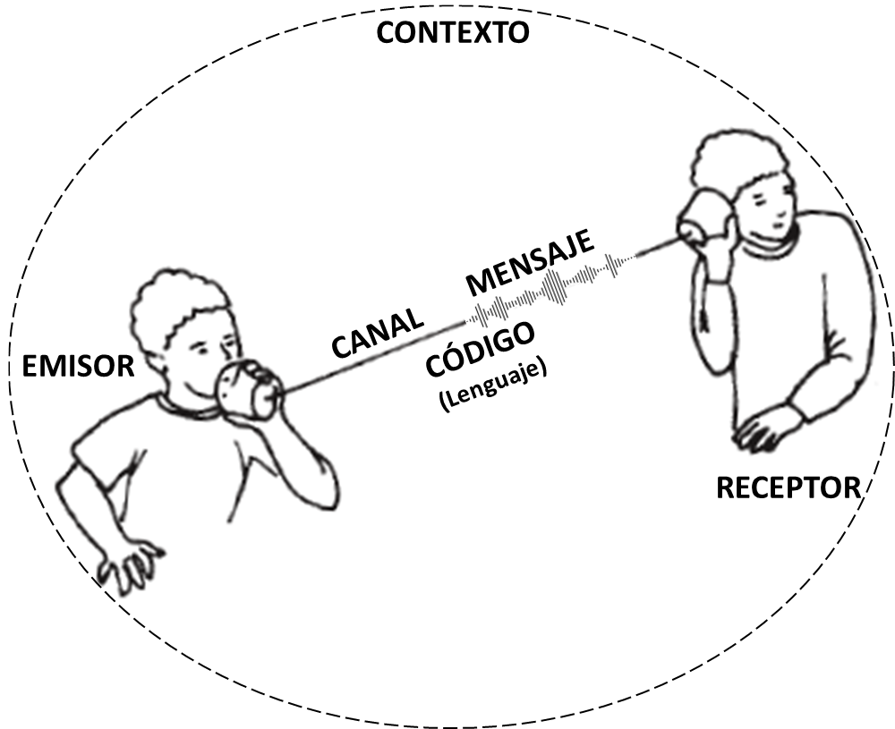

Nota. SENA (2022).

* 1. **Niveles de comunicación comercial.**

En este segmento, se verán varios niveles según sus características, en primer lugar, caracterización de la comunicación comercial según el canal, de otro lado, caracterización según el contexto.

**CARACTERÍSTICA SEGÚN EL CANAL:**

A continuación, se exponen las características según el canal de comunicación:

| Slider (ejemplo5)  CF001_1_2_segun_canal |
| --- |

**CARACTERÍSTICAS SEGÚN EL CONTEXTO:**

A continuación, se exponen las características según el canal de comunicación:

| Slider (ejemplo5)  CF001_1_3_segun_contexto |
| --- |

* 1. **Técnicas y habilidades**

En el área comercial, la comunicación y el contacto con el público son claves para el éxito, existen personas que de manera natural tienen la habilidad persuasiva de vender *“hasta corbatas en un desierto”*, de ahí

la importancia de tener dominio en el uso de técnicas y destrezas en el arte de la comunicación en la venta.

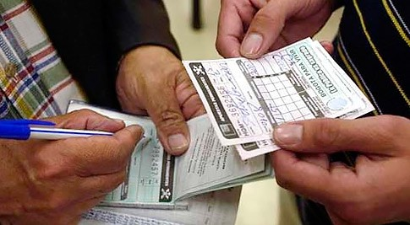

A continuación, se mencionan algunos elementos importantes, que se deben asumir para el buen desempeño de las labores asignadas.

| Infografía interactiva  CF01_1_4_desempeño |
| --- |

Se recomienda visualizar el siguiente video para profundizar sobre la comunicación asertiva:

| Video SENA, sobre las características de la comunicación asertiva: |
| --- |

1. **Servicio al cliente**

Las comercializadoras de juegos de suerte y azar son organizaciones enfocadas al cliente, este es el eslabón más importante de toda la cadena productiva, en esto se destaca la importancia de tener un servicio diferenciador que permita mejorar las oportunidades de ventas y sobresalir sobre la competencia.

* 1. **Perfil de los clientes**

No todos los clientes tienen las mismas características y por tanto no responden de la misma manera ante la atención que cada vendedor le da. Es importante identificar a cada cliente para darle un trato personalizado y tener la habilidad de adaptarse a estas características para encontrar una mayor conexión intrapersonal y mejorar las posibilidades de éxito de la venta.



Hay muchas clases de clientes, según la edad, estrato socioeconómico, y otras variables, sin embargo, hay un énfasis en dos, por su personalidad y por su actitud (López, 2017).

| Infografía interactiva  CF01_2_1_clases_de_clientes |
| --- |



* 1. **Sugerencias para la atención de clientes según sus características.**

Es importante tener adaptabilidad para la atención personalizada a cada cliente, la buena o mala atención podría definirse por las habilidades sociales de cada vendedor; cada cliente es un mundo diferente, sería imposible tener en cuenta tantas particularidades en un recurso formativo, sin embargo, a continuación, se presenta una serie de recomendaciones para la atención de clientes según las características mencionadas.

| Infografía interactiva  CF01_2_2_Caracteristicas_cliente |
| --- |

* 1. **Promociones y consejos para ofertar productos y servicios**

Las ofertas son elementos clave para alcanzar el éxito que se requiere como vendedor y en la propia red de apuestas. No necesariamente las ofertas están asociadas a promociones especiales dispuestas por las empresas, constantemente se debe estar ofertando las ventas para alcanzar las metas y aumentar tus posibilidades de éxito. A continuación, algunos trucos para mejorar las ofertas de servicios y apuestas en juegos de suerte y azar (ver tabla 1):

**Tabla 1**

*Consejos para mejorar ofertas*

| TIPS PARA OFERTAR PORTAFOLIO DE SERVICIOS | |
| --- | --- |
| Conoce muy bien tu portafolio de servicios y productos. | Es clave que se sepa qué se vende y que se pueda aclarar cualquier duda de manera segura a los clientes. |
| Ofrece productos que tengan muy buena rotación, | Cuando se ofertan servicios con la justificación de que se vende poco, se corre mucho riesgo al no conseguir las ventas mínimas. En vez de esto, se deben elegir productos y servicios que ya por cultura o por otra razón atraen a los clientes, después de atraer el público, ya se tendrá oportunidades de vender los productos que dejen mejor rentabilidad. La “estrategia de precios-gancho” es muy funcional, en caso de que la empresa o red de apuestas genere ofertas, se debe aprovechar al máximo estas oportunidades, tanto para el vendedor como para los clientes. |
| Poner tiempos límites a las ofertas. | Saber en qué momento ofrecer es una habilidad y práctica importante. Una de las razones poderosas para la decisión de compra es la oportunidad, uno de los elementos más importantes de las oportunidades es el temporal, si algo es permanente deja de ser una oportunidad. Por esta razón es importante que se debe diseñar estrategias de tiempo y elegir productos que tengan esta característica, un ejemplo práctico podría ser, ofertar con mayor fuerza aquellos juegos que pronto se llevarán a cabo. |
| Difundir las ventajas de lo que vendes de manera clara. | Los beneficios del servicio que se seleccionen deben verse de manera clara, por ejemplo, la cantidad de dinero que alguien podría ganar al comprar un billete o decidir participar del sorteo o la cantidad de oportunidades que podría tener con su compra. |
| Proyectar el mensaje de manera correcta. | Se debe cuidar muy bien que las piezas publicitarias sean las oficiales de la red de juegos de suerte y azar, los estilos y diseños de carteles e información gráfica y textual deben tener la misma unidad gráfica, esto proyecta confianza y da seguridad al cliente de hacer la compra. |
| Conocer y explicar las razones de las promociones. | En caso de que la empresa lance promociones para su difusión, es importante tener la explicación de estas ofertas, tales como aniversarios de la compañía, impulso o lanzamiento de nuevos servicios y productos, etc. |
| Presentar ofertas en todos los canales. | No debe haber límites a presentar las ofertas en el punto de venta, muchos compradores podrían estar en otros lugares, es por ello que se debe usar todos los medios que se tengan a disposición, entre los canales más comunes son: carteles y publicidad en punto de venta, usar tus estados y publicaciones en redes sociales, pedir a amigos y familiares que ayuden con esta difusión compartiendo lo que se quiere vender. |
| Registra tus experiencias sobre ofertas y campañas. | Una de las claves del éxito es conocer los detalles de las experiencias anteriores, si se registran los productos ofertados y los impulsos que se han hecho, se tendrá un insumo para tomar decisiones futuras y decidir qué ofertas repetir, cómo mejorar otras y definitivamente cuáles descartar. |

Nota. SENA (2022).

1. **PORTAFOLIO DE PRODUCTOS Y SERVICIOS.**

Las marcas de juegos de azar como chances, loterías, apuestas, etc., están ubicadas a lo largo y ancho del territorio nacional como marcas propias e independientes. En este orden, hay entidades que comercializan estos productos y son las que más generan oportunidades de trabajo al emplear o asociar ciudadanos como su fuerza de venta y llevar al público final los productos de las marcas de apuestas y otros servicios.

Cada red o empresa de apuestas y juegos de azar cuenta con su portafolio de servicios propio, por esto que es importante, al hacer parte de una de estas compañías se debe participar activamente de las capacitaciones específicas, no obstante, en este recurso se mencionarán algunos servicios y productos generales que las agencias de apuestas y juegos de azar tienen.

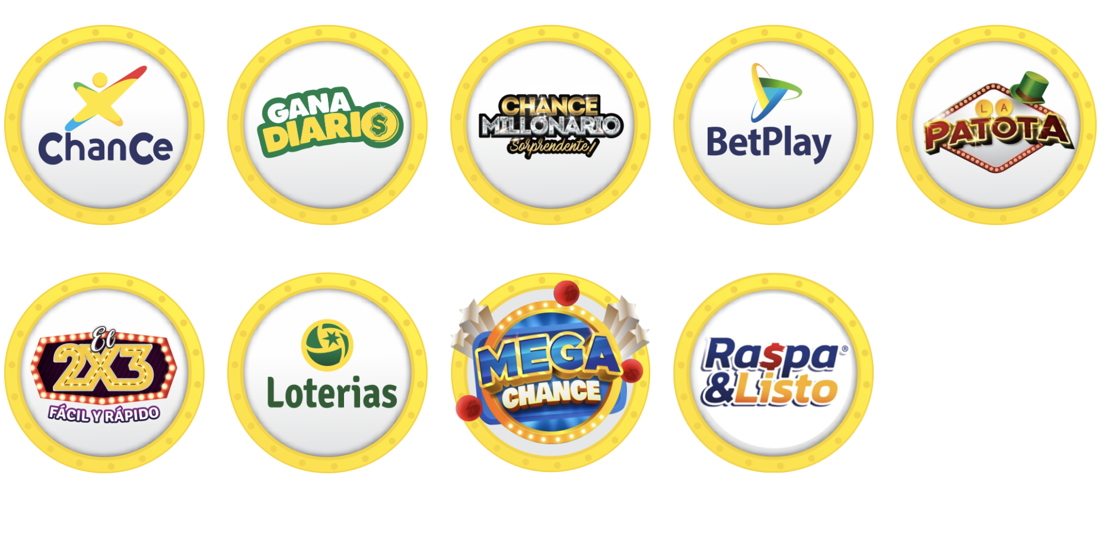

Actualmente, el portafolio de servicios de las comercializadoras de juegos de azar ha ampliado sus opciones ofertando más allá de servicios de apuestas.

* 1. **Tipos de productos**

Las comercializadoras de juegos de suerte y azar han ampliado de manera significativa sus servicios y pocas redes se dedican solo a vender productos de apuestas, la oferta está enmarcada en servicios *on line* como pagos de facturas, recaudos financieros, giro de dineros, entre otros. Si bien el enfoque específico de este componente formativo se enmarca en la comercialización de juegos de suerte y azar, no sobra mencionar algunos servicios que, por lo general, todo vendedor se podrá encontrar para ampliar sus posibilidades de ventas.

Algunos servicios del portafolio de servicios y productos podrían ser:

| Infografía interactiva  CF01_3_1_juegos_de_azar |
| --- |

Por lo general, es posible encontrar agencias comercializadoras con los siguientes productos y servicios adicionales:

| Tarjetas  CF01_3_2_Otros_productos |
| --- |

* 1. **DINÁMICAS Y APLICACIÓN**

En la actualidad existen múltiples marcas de juegos de suerte y azar, estas son reguladas por la normatividad nacional y departamental según las políticas regionales y de la república de Colombia.



Entre otras, la entidad responsable de regular los juegos de suerte y azar en el orden Nacional es ***Coljuegos***, del Ministerio de Hacienda y Crédito Público, todas las entidades como casinos, bingos, apuestas en deportes, carreras virtuales y comercializadoras están regidas por esta entidad que inició sus funciones en el año 2012.

Los juegos y premios están sujetos al pago de condiciones tributarias, pagos de impuestos, retenciones especiales y otras disposiciones que es necesario mirar con detalle según el departamento o zona en la que operan. Cada plan de premios tiene sus características particulares y según la comercializadora o red de juegos deberá orientar y capacitar a su fuerza de venta en las dinámicas de juegos, planes de premios y condiciones específicas.

***Es importante: consultar con la empresa comercializadora de juegos de suerte y azar, cuáles son los planes de premios y otras políticas y condiciones con mínimos de apuestas, liquidaciones y deducciones.***

1. **Manejo de equipos**

La tecnología se ha adaptado de manera eficiente según las necesidades y los canales de venta, teniendo múltiples opciones de equipos, tales como computadores completos para puntos de venta, *tablets* especializadas o computadoras móviles de mano (*hand held*).

Los sistemas de cómputo están compuestos por dos elementos esenciales para el funcionamiento integral: *Software* y *Hardware.*

* ***Software***: se refiere a los programas, aplicativos, información, datos, procesamiento, etc. Se puede indicar que se trata de lo intangible, que se ve representado en una pantalla, pero que se almacena y procesa dentro de una memoria en el computador en códigos de máquina.

Es importante tener habilidades previas con el manejo de programas informáticos y hacer buen uso de los dispositivos físicos. En relación con el *Software* empleado, es un elemento más específico de cada comercializadora de apuestas y juegos de azar, pues según los servicios y productos que ofertan en su portafolio se podría hacer uso de uno o varios aplicativos, según disposiciones específicas. Es por esto que cada red o empresa de juegos de suerte y azar tienen sus planes específicos de formación para preparar a su fuerza de ventas en el uso de aplicativos específicos según la naturaleza de cada servicio.

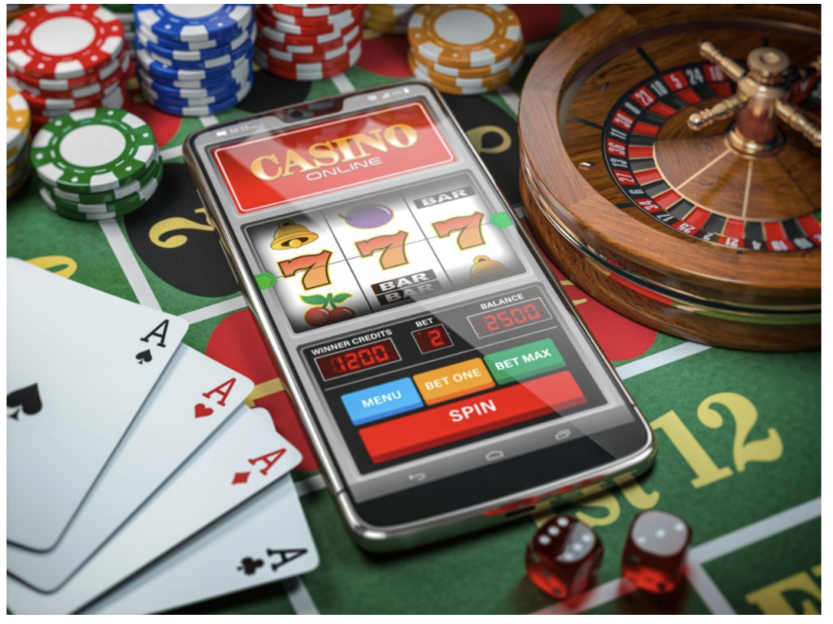

* ***Hardware***: se refiere a los dispositivos físicos e interfaces que permiten tener contacto o comunicación con esos aplicativos e información (o sea *con el software*), es muy fácil y no debe confundirse, pero sí es importante que se les identifique muy bien, pues ambos aspectos deben aprender a manejarlos para el desempeño como vendedor.
  1. **Tipos de equipos**

Tecnológicamente existen muchas opciones en equipos de cómputo orientadas a los puntos de ventas o POS (Sistemas de punto de venta), entre los más comunes se encuentran:

* ***Handheld* (computador de mano) o terminales móviles**: 

Dispositivo de manejo portátil, sus funcionalidades son muy similares a la de un *SmartPhone*, excepto que son equipos que cumplen con características más robustas para soportar el trabajo diario y con calidad, para que su gestión sea precisa y correcta. En términos populares, es un dispositivo de alta gama y resistente, pero no por esto significa que no se deben tener los cuidados adecuados para conservarlos en buen estado.

Por lo general, son sistemas que se conectan de manera remota en las redes de datos móviles, dependiendo del modelo, podrían venir con impresora de recibos, lectores de código de barra y otros dispositivos adicionales como lectores de tarjetas de crédito, identificador biométrico, etc.

Su uso está orientado a vendedores sin un punto de venta fijo quienes ofertan sus productos a pie.

Al ser móvil, el vendedor tiene la posibilidad de desplazarse con este, a los lugares potenciales donde puede encontrar los consumidores, por ende, tendrá mayor rango u opciones de ventas.

Una desventaja es que no es posible ofertar todos los servicios del portafolio, pues hay algunas limitaciones como la inseguridad de las calles y la capacidad del equipo que no soporta mayor consumo de todos los productos ofertados; estas transacciones deben hacerse con equipos más completos y conexiones más estables.

***Ejemplos visuales:***

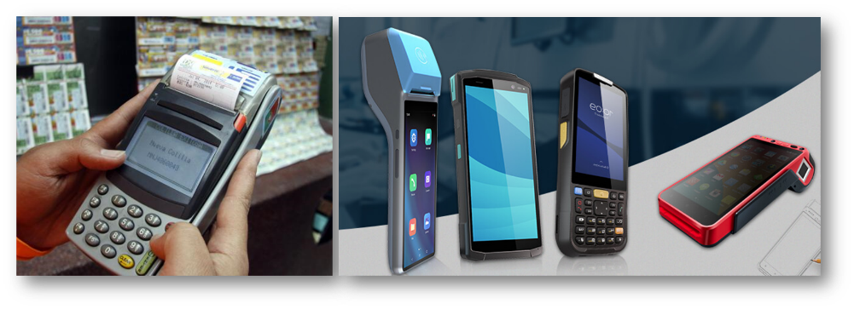

* **Punto de venta POS**

Son computadoras de un tamaño reducido, pero no son dispositivos móviles, son terminales más completas que se encuentran en puntos de venta fijos en locales y puntos de venta definidos. Estos cuentan con mayor capacidad de trabajo y ejecutan diferentes programas de cómputo, así como la posibilidad de una conectividad más segura, veloz y estable que permite las ventas de prácticamente todos los productos del portafolio de servicios.

**Ejemplos visuales:**

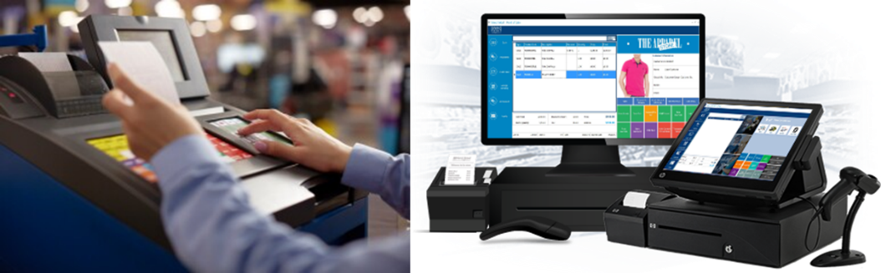

* 1. **Interfaces**

Es el canal o medio que permite la comunicación entre el vendedor y la máquina, las interfaces son de tipo software, sus diseño deben ser amigables, para facilitar la interacción y uso de la aplicación, es decir, la ambientación gráfica como colores, disposición de las ventanas, campos, botones, etc. Cada una de ellas puede variar según su proveedor, al igual que las características y tipos de equipos que requiere para su funcionamiento (ver tabla 2).

**Tabla 2**

*Dispositivos, interfaces y equipos de computo*

| DISPOSITIVO | IMAGEN |  | DISPOSITIVO | IMAGEN |
| --- | --- | --- | --- | --- |
| *PANTALLA:* interfaz de salida, lo que quiere decir que la máquina comunica al humano a través del ambiente gráfico para trabajar, por lo general en sistemas POS las pantallas son táctiles, por lo que es también interfaz de entrada, pues el humano le transmite información a la máquina. | Monitor de pantalla táctil sistema pos 15 bematech le1015 en Colombia |  Clasf computacion |  | *LECTOR CÓDIGO DE BARRA:* o escáner es un dispositivo que utiliza un láser para leer un código de barras y entrar información de manera automática al sistema. Por esta razón, igual que el teclado es una interfaz de entrada. | ▷ 10 Mejores escáneres de códigos de barras en marzo 2022 | FasaWorld 🌐 |
| *IMPRESORA:* interfaz de salida, pues la máquina transmite o convierte datos en elementos entendible para el humano. Las impresoras en puntos de venta son con rollos especiales e impresión térmica. | IMPRESORA EPSON POS TM-U220D / PUNTO DE VENTA MATRIZ DE PUNTO USB C31C515806 |  | *LECTOR BIOMÉTRICO:* se trata de un sensor de huellas digitales dactilares. Es un dispositivo de entrada, que es capaz de leer, guardar e identificar las huellas dactilares. | Tratamiento de la huella dactilar requiere autorización explícita del  titular | Ámbito Jurídico |
| *TECLADO:* dispositivo que presenta el conjunto de las teclas con los símbolos para escribir el idioma y otras adicionales para ejecutar comandos a la computadora. Cómo permite que el humano le ingrese información a la computadora, es un dispositivo de entrada. | Teclado USB estándar para ordenador Logitech K120 |  | MOUSE: dispositivo que se maneja con una sola mano y permite dirigir el movimiento del puntero que aparece en pantalla para transmitir diversas órdenes o comandos, por esto es una interfaz de entrada. | Mouse Logitech M90 | Alta Calidad | Mouse Óptico USB |

Nota. SENA (2022).

Si bien, existen más dispositivos que permiten la comunicación con la computadora los mencionados son los más importantes y comunes.

1. **SÍNTESIS**

A continuación, se presenta una síntesis del componente formativo de manera gráfica.



1. **ACTIVIDADES DIDÁCTICAS (En anexo)**

| DESCRIPCIÓN DE ACTIVIDAD DIDÁCTICA | |
| --- | --- |
| Nombre de la Actividad | Conocimientos sobre atención al cliente. |
| Objetivo de la actividad | Relacionar conceptos de atención al cliente y características claves para prestar mejor servicio en el contexto más próximo. |
| Tipo de actividad sugerida | Apareamiento |
| Archivo de la actividad  (Anexo donde se describe la actividad propuesta) | CF001_Actividad_didactica1.docx |

1. **MATERIAL COMPLEMENTARIO:**

| Tema | Referencia APA del Material | Tipo de material  (Video, capítulo de libro, artículo, otro) | Enlace del Recurso o  Archivo del documento o material |
| --- | --- | --- | --- |
| 2. Servicio al cliente | Coljuegos. (2019). Perfil del apostador Colombiano. <https://www.coljuegos.gov.co/publicaciones/306308/perfil-del-apostador-colombiano/> | Artículo Perfil del apostador Colombiano. (2015, 2017, 2019). | <https://www.coljuegos.gov.co/publicaciones/306308/perfil-del-apostador-colombiano/> |

1. **GLOSARIO:**

| TÉRMINO | SIGNIFICADO |
| --- | --- |
| Chatbots | Chat robot o bot es un software con componentes de inteligencia artificial que permite simular conversaciones con personas a través de respuestas automáticas. |
| Cibernético | Ciencia que estudia los sistemas de comunicación y de regulación automática de los seres vivos y los aplica a sistemas electrónicos y mecánicos que se parecen a ellos. En este caso, todo lo relacionado con la internet y nuevas tendencias tecnológicas. |
| Estrategia precio-gancho | El gancho comercial o gancho publicitario, es una técnica utilizada por empresas para la captación de clientes potenciales. Dicha estrategia consiste en publicitar ofertas con precios de mercado por debajo de la media con el objetivo de llamar la atención del cliente y provocar una visita al establecimiento del mismo. |
| Impresión térmica | Impresión a través del calor como medio para producir la imagen o el texto en papel, por lo que no se necesita tinta o tóner. Sin embargo, sí requiere de un papel térmico que permita la impresión. |
| Inteligencia artificial | Programa de computación diseñado para realizar determinadas operaciones que se consideran propias de la inteligencia humana, como el autoaprendizaje o dar respuestas bajo un contexto específico. |
| POS | *Point of sale*, sistema de punto de venta. Computadoras y sistemas de información cuya funcionalidad está orientada a facturar y ejecutar programas de ventas. Puede existir uno o muchos puntos de venta o cajas conectados a un sistema central de control. |

1. **REFERENCIAS BIBLIOGRÁFICAS:**

Coljuegos. (2019). Apuestas deportivas.

<https://www.coljuegos.gov.co/publicaciones/300440/novedosos/>

Coljuegos. (2019). Lotería tradicional.

<https://www.coljuegos.gov.co/publicaciones/300668/juego_de_loteria_tradicional/>

Coljuegos. (2019). Perfil del apostador Colombiano. Estudio de mercado*.* Bandstrar. <https://www.coljuegos.gov.co/publicaciones/306308/perfil-del-apostador-colombiano/>

Coljuegos. (2021). Rifas*.*

<https://www.coljuegos.gov.co/publicaciones/300638/rifas_/>

Instituto Nacional de Tecnologías Educativas y de Formación del Profesorado. (2007). Elementos de la comunicación. INTEF - Ministerio de educación. <http://recursos.cnice.mec.es/lengua/profesores/eso1/t1/teoria_1.htm>

Leyva, M. R. (2008). Diseño curricular por competencias*.* Asociación Nacional de Facultades y Escuelas de Ingeniería.

López, R. V. (2017). Comunicación y atención al cliente en hostelería y turismo. IC Editorial. <https://www-ebooks7-24-com.bdigital.sena.edu.co/?il=8742>

Martínez, C. (2017). ¿Qué es la comunicación comercial y cuáles son sus niveles? telcel.com. <https://www.telcel.com/empresas/tendencias/notas/que-es-comunicacion-comercial>

Nuño, A. (2018). La comunicación asertiva en ventas, la más correcta. linkedin.com*.* <https://www.linkedin.com/pulse/la-comunicaci%C3%B3n-asertiva-en-ventas-m%C3%A1s-correcta-agustin-nu%C3%B1o/?originalSubdomain=es>

1. **CONTROL DEL DOCUMENTO**

|  | Nombre | Cargo | Dependencia  *(Para el SENA indicar Regional y Centro de Formación)* | Fecha |
| --- | --- | --- | --- | --- |
| Autor (es) | Jaime Hernán Tejada Llano | Experto temático | Regional Distrito Capital - Centro de diseño y metrología | Marzo 2022 |
| Claudia Milena Hernández Naranjo | Diseñadora Instruccional | Regional Distrito Capital – Centro de Gestión Industrial | Abril 2022 |
| Alix Cecilia Chinchilla Rueda | Asesor Metodológico | Regional Distrito Capital - Centro de diseño y metrología | Abril2022 |
| Rafael Neftalí Lizcano Reyes | Responsable equipo de desarrollo curricular | Regional Santander - Centro Industrial del Diseño y la Manufactura. | Marzo 2022 |
| Jhon Jairo Rodríguez Pérez | Corrector de estilo | Regional Distrito Capital – Centro de Diseño y Metrología | Abril 2022 |

1. **CONTROL DE CAMBIOS**

**(Diligenciar únicamente si realiza ajustes a la Unidad Temática)**

|  | Nombre | Cargo | Dependencia | Fecha | Razón del Cambio |
| --- | --- | --- | --- | --- | --- |
| Autor (es) |  |  |  |  |  |